Описание алгоритма растеризации мира в технологии Wolfenstein 3D

Представление мира как карты стен
Мир может быть задан в текстовом файле что позволяет легко выводить различные сцены (уровни) пользуясь одной и той же программой.
Пример описания лабиринта в текстовом файле ниже.
Здесь цифрами 1,2,3,4 обозначены номера текстур. Эти текстуры находятся в файлах
tex01.bmp, tex02.bmp, tex03.bmp, tex04.bmp.
Символом * обозначена стартовая точка в лабиринте. Камера в начале визуализации располагается в центре клетки лабиринта, в которой поставлена ‘*’.
1111122222222222
1* 1 3 2
1 4 1 3 222222 2
1 1 3 3 2 2
1 4 1 3 3 44 2 2
1 1 3 3 44 2 2
1 4 1 3 3 2 2
1 1 3 3 44 2 2
1 4 1 3 3 44 2 2
1 1 3 3 2 2
1 4 1 3 3 44 2 2
1 1 3 3 44 2 2
1 1 2 2
1 1111111111 2
1 2
1111111111111111

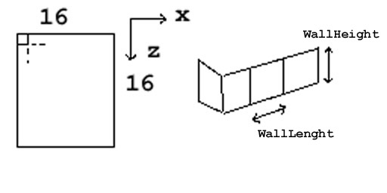

Представление камеры
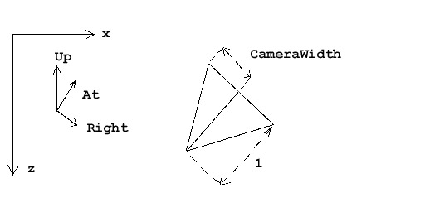

Широкоугольность камеры задается параметром CameraWidth.

Заполнение экрана вертикальными линиями
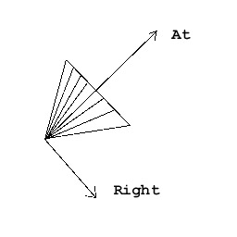

Каждая вертикальная линия на экране соответствует лучу исходящему из точки в которой расположена камера по одному из направлений. Луч достаточно рассматривать в 2D плоскости XOZ, т.к. наклоны камеры вокруг вектора At невозможны. Каждому лучу соответствует параметр t в интервале [-0.5; 0.5] луч N определяется вектором
N’ = At’ + Right’ * t * CameraWidth

Трассировка луча
Определяется индекс квадрата в котором находится камера и производится поиск пересечений луча со всеми потенциальными стенками.
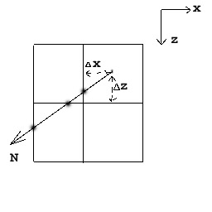

Необходимо найти координаты «жирных» точек на рисунке одну за другой последовательно по мере удаления от камеры.
Все пересечения с вертикальными стенками определяются
z = CamPoz.z + (N.z / N.x) * Δx
Все пересечения с горизонтальными стенками определяются
x = CamPoz.x + (N.x / N.z) * Δz
Проверяется лежит ли точка пересечения на ребрах квадрата. Если да, то проверяется есть ли на карте стена в этой клетке.

Построение экранной проекции вертикальной линии
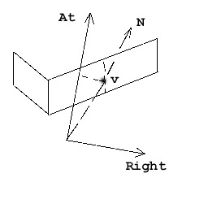

При поиске проекции лучей на экран, необходимо опереровать вершинами, заданными в экранной системе координат. Предположим, что нам известно пересечение произвольного луча со стеной. Обозначим эту точку v. Тогда Vz в системе координат камеры будет вычисляться как
z_{cam} = (v’ – CamPos’) * CamAt’

Как найти вертикальную проекцию линии на экран от произвольного луча из камеры.
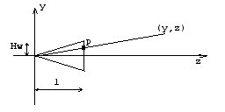
Сама камера может быть предсатвлена в виде конуса. Глубина конуса полагается равной 1. А вот размеры по осям x и y помуг быть разными. Эти самым задается «прямоугольность» камеры и ее «раствор». Рассмотрим вертикальную проекцию. Обозначим вертикальный параметр конуса камеры за Hw. Ясно что при Hw=1 мы получим камеру с углом обзора 90 градусов. Для более «узких» камер этот параметр меньше 1.
Для произвольной точки с координатами (y,z) в системе координат камеры найдем координаты точки P – это точка проекции луча в конус камеры. Из подобия треугольников получим координату y, коордигната z будет равна 1.
y_{p} = Hw * y / z
z_{p} = 1
После того как получены координаты точки P на конусе камеры, или в так называемой картинной плоскости, надо найти координаты точки P на экране. Для этого необходимо отобразить прямоугольник картинной плоскости конуса в экран. Получим
Ys = (Hs/2) – (Hs/2) * y_{p}
Здесь обозначены Ys – координата Y точки P на экране. Hs – высота в пикселах экрана.
Для поиска горизонтальной проекции используются те же выкладки с заменой на рисунке плоскости (y,z) на плоскость (x,z)

Для нашей конкретной задачи предполагаем что камера перещается только горизонтально на высоте y = 0. Высота стены лабиринта фиксирована и равна WallHeight. Стена в мировых координатах стоит по высоте ровно в центре. Таким образом в мировой системе координат любая точка на верхнем ребре стены имеет координату (WallHeight/2). Так как и камера по координате y стоит тоже на нуле, то и в системе коодинат камеры любая точка верхнего ребра стены тоже будет иметь координату y = (WallHeight/2)
Таким образом получаем для верхней точки стены
Ys = (Hs/2) – (Hs/2) * Hw * (WallHeight/2) / z
Для нижней точки получаем симметричное выражение
Ys = (Hs/2) + (Hs/2) * Hw * (WallHeight/2) / z

